

FACULDADE DE TECNOLOGIA DE MOGI DAS CRUZES

Curso: ANÁLISE E DESENV. DE SISTEMAS

Disciplina: Laboratório de Banco de dados

Tema: Floricultura

Professora: Mariangela Molina

Aluno: EDUARDO BORGES

Aluno: TAÍS CRISTINA

Aluno: BRUNO MINORU

Aluno: IAGO FREITAS

MOGI DAS CRUZES - SP

2020

**1. Descrição do Sistema**

A floricultura Matsunoki necessitava de um sistema para registrar as informações sobre os produtos, clientes e fornecedores, para otimizar e organizar os processos internos. Para isso foi elaborado um modelo de banco de dados que comporta as necessidades da floricultura.

Desta forma modelamos o banco de dados para o processo de venda da floricultura, os produtos da loja, a partir do sistema, serão armazenados na tabela de PRODUTOS (descrição, preço e imagem do produto), eles serão comprados e estão na tabela FORNECEDORES (nome, CPF ou CNPJ, e-mail e endereço) , sendo registradas na tabela ITEM _DE_COMPRA( data da compra, valor e a forma de pagamento), que tem relação com USUARIOS (nome, CPF, função, login e senha), pois são eles que fazem este registro no sistema.

Os clientes que frequentam a loja são cadastrados na tabela CLIENTES (nome, data de nascimento, CPF, e-mail e endereço), os clientes realizam a compra dos produtos e o usuário realiza a baixa no sistema, tendo eles a relação de ITEM_DE_VENDA( função armazenar o total, data da compra, forma de pagamento e o local de entrega).

Sendo assim o banco possui um total de 8 tabelas (PRODUTOS, FORNECEDORES, COMPRAS, ITEM_DE_COMPRA, USUARIOS, CLIENTES, ITEM_DE_VENDA, VENDAS), que contempla as necessidades que a Matsunoki possui.

**2. Modelagem Lógica do Banco de Dados**

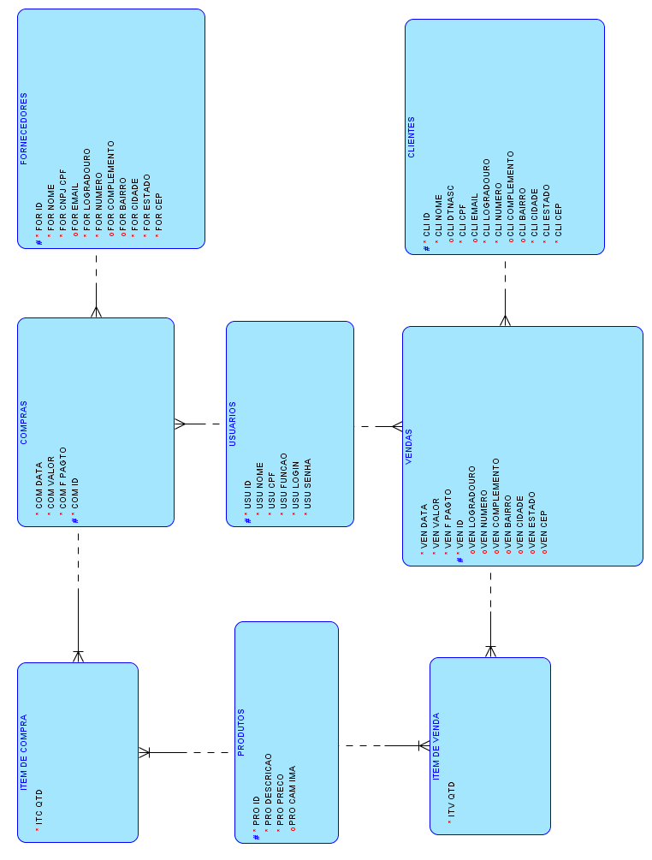

**3. Modelagem Relacional do Banco de Dados**

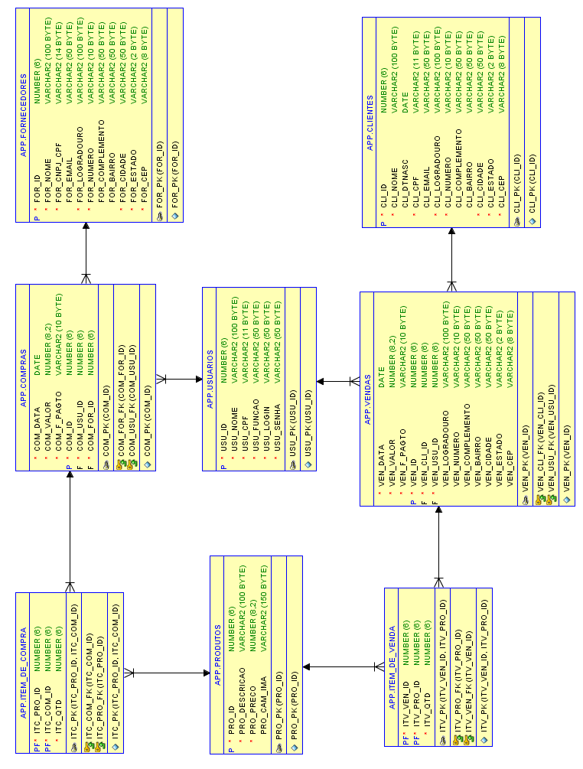

**4. Dicionário de Dados**

**TABELA CLIENTES**

Esta tabela armazena dados referentes a um cadastro de clientes.

|  |  |  |  |
| --- | --- | --- | --- |
| **COLUNA** | **TIPO (TAMANHO)** | **CONTRAINTS** | **DESCRIÇÃO** |
| CLI_ID | NUMBER(38,0) | CLI_PK - Primary_Key | Chave primária de identificação da tabela clientes |
| CLI_NOME | VARCHAR2(100 BYTE) | - | Nome do cliente |
| CLI_DTNASC | DATE | - | Data de nascimento do cliente |
| CLI_CPF | VARCHAR2(11 BYTE) | - | CPF do cliente |
| CLI_EMAIL | VARCHAR2(50 BYTE) | - | E-mail do cliente |
| CLI_LOGRADOURO | VARCHAR2(100 BYTE) | - | Logradouro do endereço do cliente |
| CLI_NUMERO | VARCHAR2(10 BYTE) | - | Número do endereço do cliente |
| CLI_COMPLEMENTO | VARCHAR2(50 BYTE) | - | Complemento do endereço do cliente |
| CLI_BAIRRO | VARCHAR2(50 BYTE) | - | Bairro do endereço do cliente |
| CLI_CIDADE | VARCHAR2(50 BYTE) | - | Cidade do endereço do cliente |
| CLI_ESTADO | VARCHAR2(2 BYTE) | - | Estado do endereço do cliente |
| CLI_CEP | VARCHAR2(8 BYTE) | - | CEP do endereço do cliente |

**TABELA COMPRAS**

Esta tabela armazena dados referentes a compras de produtos.

|  |  |  |  |
| --- | --- | --- | --- |
| **COLUNA** | **TIPO (TAMANHO)** | **CONTRAINTS** | **DESCRIÇÃO** |
| COM_DATA | DATE | - | Data em que a compra foi efetuada |
| COM_VALOR | NUMBER(8,2) | - | Valor da compra |
| COM_F_PAGTO | VARCHAR2(10 BYTE) | - | Forma de pagamento da compra |
| COM_ID | NUMBER(38,0) | COM_PK - Primary_Key | Chave primária de identificação da tabela compras |
| COM_USU_ID | NUMBER(38,0) | COM_USU_FK - Foreign_Key - USUARIOS(USU_PK) | Chave estrangeira da identificação da tabela usuários |
| COM_FOR_ID | NUMBER(38,0) | COM_FOR_FK - Foreign_Key - FORNECEDOR(FOR_PK) | Chave estrangeira da identificação da tabela fornecedor |

**TABELA FORNECEDOR**

Esta tabela armazena dados referentes a um cadastro de Fornecedores.

|  |  |  |  |
| --- | --- | --- | --- |
| **COLUNA** | **TIPO (TAMANHO)** | **CONTRAINTS** | **DESCRIÇÃO** |
| FOR_ID | NUMBER(38,0) | FOR_PK - Primary_Key | Chave primária de identificação da tabela fornecedor |
| FOR_NOME | VARCHAR2(100 BYTE) | - | Nome do fornecedor |
| FOR_CNPJ_CPF | VARCHAR2(14 BYTE) | - | CNPJ_CPF do fornecedor |
| FOR_EMAIL | VARCHAR2(50 BYTE) | - | E-mail do fornecedor |
| FOR_LOGRADOURO | VARCHAR2(100 BYTE) | - | Logradouro do endereço do fornecedor |
| FOR_NUMERO | VARCHAR2(10 BYTE) | - | Número do endereço do fornecedor |
| FOR_COMPLEMENTO | VARCHAR2(50 BYTE) | - | Complemento do endereço do fornecedor |
| FOR_BAIRRO | VARCHAR2(50 BYTE) | - | Bairro do endereço do fornecedor |
| FOR_CIDADE | VARCHAR2(50 BYTE) | - | Cidade do endereço do fornecedor |
| FOR_ESTADO | VARCHAR2(2 BYTE) | - | Estado do endereço do fornecedor |
| FOR_CEP | VARCHAR2(8 BYTE) | - | CEP do endereço do fornecedor |

**TABELA ITEM DE COMPRA**

Esta tabela armazena dados referentes a um item de compra de um produto da floricultura.

|  |  |  |  |
| --- | --- | --- | --- |
| **COLUNA** | **TIPO (TAMANHO)** | **CONTRAINTS** | **DESCRIÇÃO** |
| ITC_PRO_ID | NUMBER(38,0) | ITC_PRO_FK - foreign key - PRODUTOS(PRO_PK) | Chave estrangeira de identificação da tabela produtos |
| ITC_COM_ID | NUMBER(38,0) | ITC_COM_FK - foreign key - COMPRAS(COM_PK) | Chave estrangeira de identificação da tabela compra |
| - | - | ITC_PK | Chave primária de identificação da tabela item de venda composta pelas chaves estrangeiras da tabela produtos e da tabela venda |
| ITC_QTD | NUMBER(38,0) | - | Quantidade dos itens de compra |

**TABELA ITEM DE VENDA**

Esta tabela armazena dados referentes a um item da venda de um produto da floricultura.

|  |  |  |  |
| --- | --- | --- | --- |
| **COLUNA** | **TIPO (TAMANHO)** | **CONTRAINTS** | **DESCRIÇÃO** |
| ITV_VEN_ID | NUMBER(38,0) | ITV_PRO_FK - foreign key - VENDAS(VEN_PK) | Chave estrangeira de identificação da tabela venda |
| ITV_PRO_ID | NUMBER(38,0) | ITV_COM_FK - foreign key - PRODUTOS(PRO_PK) | Chave estrangeira de identificação da tabela produtos |
| - | - | ITV_PK | Chave primária de identificação da tabela item de venda composta pelas chaves estrangeiras da tabela produtos e da tabela venda |
| ITV_QTD | NUMBER(38,0) | - | Quantidade dos itens de venda |

**TABELA PRODUTOS**

Esta tabela armazena dados referentes a informações dos produtos da floricultura.

|  |  |  |  |
| --- | --- | --- | --- |
| **COLUNA** | **TIPO (TAMANHO)** | **CONTRAINTS** | **DESCRIÇÃO** |
| PRO_ID | NUMBER(38,0) | PRO_PK - Primary_Key | Chave primária de identificação da tabela produtos |
| PRO_DESCRICAO | VARCHAR2(100 BYTE) |  | Descrição do produto |
| PRO_PRECO | NUMBER(8,2) |  | Preço do produto |
| PRO_CAM_IMA | VARCHAR2(150 BYTE) |  | Caminho da imagem referente ao produto no servidor |

**TABELA USUARIOS**

Esta tabela armazena dados referentes a um cadastro de acesso de usuários.

|  |  |  |  |
| --- | --- | --- | --- |
| **COLUNA** | **TIPO (TAMANHO)** | **CONTRAINTS** | **DESCRIÇÃO** |
| USU_ID | NUMBER(38,0) | USU_PK - Primary_Key | Chave primária de identificação da tabela usuarios |
| USU_NOME | VARCHAR2(100 BYTE) | - | Nome do usuário |
| USU_CPF | VARCHAR2(11 BYTE) | - | CPF do usuário |
| USU_FUNCAO | VARCHAR2(50 BYTE) | - | Função do usuário |
| USU_LOGIN | VARCHAR2(50 BYTE) | - | Login do usuário |
| USU_SENHA | VARCHAR2(50 BYTE) | - | senha do usuário |

**TABELA VENDAS**

Esta tabela armazena dados referentes a uma venda de produtos efetuada pela floricultura.

|  |  |  |  |
| --- | --- | --- | --- |
| **COLUNA** | **TIPO (TAMANHO)** | **CONTRAINTS** | **DESCRIÇÃO** |
| VEN_DATA | DATE | - | Data em que a venda foi efetuada |
| VEN_VALOR | NUMBER(8,2) | - | Valor da Venda |
| VEN_F_PAGTO | VARCHAR2(10 BYTE) | - | Forma de pagamento em que a venda foi efetuada |
| VEN_ID | NUMBER(38,0) | VEN_PK - Primary_Key | Chave primária de identificação da tabela vendas |
| VEN_CLI_ID | NUMBER(38,0) | VEN_CLI_FK - Foreign_Key - CLIENTES(CLI_PK) | Chave estrangeira de identificação da tabela clientes |
| VEN_USU_ID | NUMBER(38,0) | VEN_USU_FK - Foreign_Key - USUARIOS(USU_PK) | Chave estrangeira de identificação da tabela usuarios |
| VEN_LOGRADOURO | VARCHAR2(100 BYTE) | - | Logradouro do endereço da vendas |
| VEN_NUMERO | VARCHAR2(10 BYTE) | - | Número do endereço da vendas |
| VEN_COMPLEMENTO | VARCHAR2(50 BYTE) | - | Complemento do endereço da vendas |
| VEN_BAIRRO | VARCHAR2(50 BYTE) | - | Bairro do endereço da vendas |
| VEN_CIDADE | VARCHAR2(50 BYTE) | - | Cidade do endereço da vendas |
| VEN_ESTADO | VARCHAR2(2 BYTE) | - | Estado do endereço da vendas |
| VEN_CEP | VARCHAR2(8 BYTE) | - | CEP do endereço da vendas |